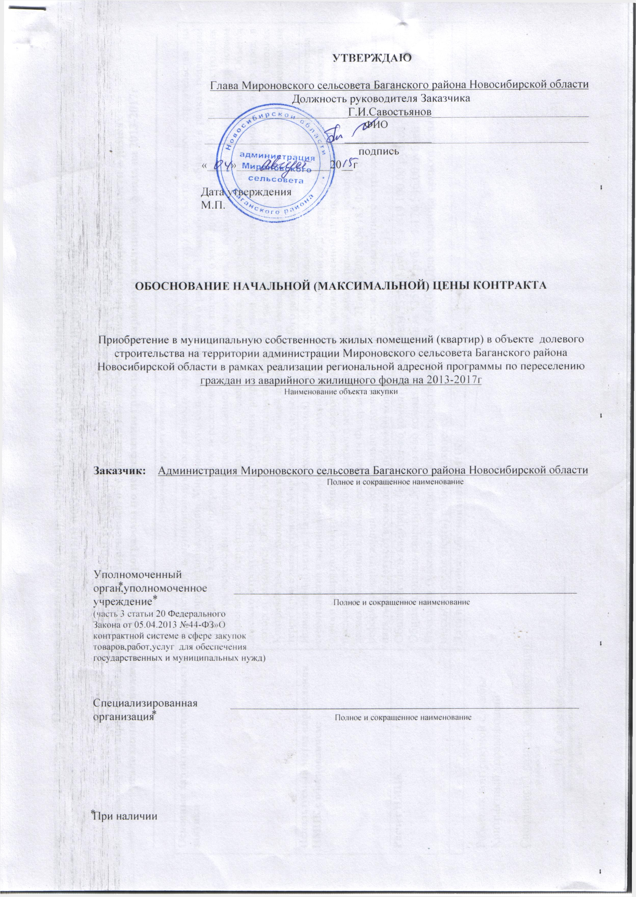

Обоснование начальной (максимальной) цены контракта, цены контракта, заключаемого
с единственным поставщиком (подрядчиком, исполнителем)

Приобретение путем участия в долевом строительстве квартир
на территории администрации Мироновского сельсовета Баганского района Новосибирской области в рамках
реализации региональной адресной программы по переселению граждан из аварийного жилищного фонда на 2013-2017гг

_____________________________________________________________________________________________________________
(указывается предмет контракта)

Основные характеристики объекта закупки | Приобретение в муниципальную собственность жилых помещений (квартир) в объекте долевого строительства на территории администрации Мироновского сельсовета Баганского района Новосибирской области в рамках реализации региональной адресной программы по переселению граждан из аварийного жилищного фонда на 2013-2017 гг. Застройщик обязуется осуществить строительство (создание) многоквартирного дома, с подводящими сетями и благоустройством прилегающей территории в соответствии с условиями Контракта, в том числе в соответствии с Описанием Объекта долевого строительства, и после получения разрешения на ввод в эксплуатацию многоквартирного жилого дома, в котором находится Объект долевого строительства, передать Участнику долевого строительства в сроки и на условиях Контракта две двухкомнатные квартиры общей площадью  не менее 45,0 кв.м  не менее 32,7 кв.м.,  расположенных на территории администрации Мироновского сельсовета Баганского района Новосибирской области.
Используемый метод определения НМЦК с обоснованием: | Нормативный метод. Начальная (максимальная) цена контракта сформирована в соответствии с приказом Министерства строительства и жилищно-коммунального хозяйства Российской Федерации от 27 февраля 2014 №67/пр «О стоимости одного квадратного метра общей площади жилого помещения, предназначенной для определения в 2014 году размера предельной стоимости одного квадратного метра общей площади жилых помещений, используемой при приобретении жилых помещений в рамках реализации Федерального закона от 21 июля 2007 г № 185-ФЗ «О Фонде содействия реформированию жилищно-коммунального хозяйства». Стоимость одного квадратного метра составляет 35 980 (тридцать пять тысяч девятьсот восемьдесят) рублей 00 копеек.
Расчет НМЦК | Общая площадь квартиры № 1 (кол-во комнат 2) – 45,0 кв.м.*35980 руб. = 1 619 100,00 рублей  Общая площадь квартиры № 2 (кол-во комнат 2) – 32,7 кв.м.*35980 руб. = 1 176 546,00 рублей  Начальная (максимальная) цена контракта составляет 2795 646,00 (Два миллиона семьсот девяносто пять тысяч шестьсот сорок шесть) рублей 00 копеек.
 | Дата подготовки обоснования НМЦК:

Работник контрактной службы/
Контрактный управляющий:

Специалист 1 разряда администрации
(должность)

______________Н.А.Савостьянова_________________
(подпись,расшифровка подписи)
«____»___________20___г тел.

